OBEC KLECANY
Obecně závazná vyhláška
obce Klecany č. 2/2019
o místním poplatku za užívání veřejného prostranství
Zastupitelstvo města Klecany se na svém zasedání dne 2.12. 2019, usnesením č. 6/2019, usneslo vydat na základě § 14 zákona č. 565/1990 Sb., o místních poplatcích, ve znění pozdějších předpisů a v souladu s § 10 písm. d) a § 84 odst. 2 písm. h) zákona č. 128/2000 Sb., o obcích (obecní zřízení), ve znění pozdějších předpisů, tuto obecně závaznou vyhlášku (dále jen „vyhláška“):
Čl. 1
Předmět vyhlášky
- Město Klecany zavádí touto vyhláškou místní poplatek za užívání veřejného prostranství (dále jen „poplatek“):
- Správcem poplatku je Městský úřad Klecany (dále jen „správce poplatku“) v přenesené působnosti.
Čl. 2
Předmět poplatku a poplatník
- Poplatek za užívání veřejného prostranství se vybírá za zvláštní užívání veřejného prostranství, kterým se rozumí provádění výkopových prací, umístění dočasných staveb a zařízení sloužících pro poskytování prodeje a služeb, pro umístění stavebních nebo reklamních zařízení, zařízení cirkusů, lunaparků a jiných obdobných atrakcí, umístění skládek, vyhrazení trvalého parkovacího místa a užívání tohoto prostranství pro kulturní, sportovní a reklamní akce nebo potřeby tvorby filmových a televizních děl.
- Poplatek za užívání veřejného prostranství platí fyzické i právnické osoby, které užívají veřejné prostranství způsobem uvedeným v odstavci 1 (dále jen „poplatník“).
Čl. 3
Veřejná prostranství
Poplatek za užívání veřejného prostranství se platí za užívání veřejných prostranství, která jsou uvedena v příloze č. 1.
Čl. 4
Ohlašovací povinnost
- Poplatník je povinen ohlásit zvláštní užívání veřejného prostranství správci poplatku nejpozději 1 den před zahájením užívání veřejného prostranství. V případě užívání veřejného prostranství po dobu kratší než 7 dní, je povinen splnit ohlašovací povinnost nejpozději v den zahájení užívání veřejného prostranství. Pokud tento den připadne na sobotu, neděli nebo státem uznaný svátek, je poplatník povinen splnit ohlašovací povinnost nejblíže následující pracovní den.
- V ohlášení poplatník poplatku za užívání veřejného prostranství uvede:
  - jméno, popřípadě jména, a příjmení nebo název, obecný identifikátor, byl-li přidělen, místo pobytu nebo sídlo, sídlo podnikatele, popřípadě další adresy pro doručování; právnická osoba uvede též osoby, které jsou jejím jménem oprávněny jednat v poplatkových věcech,
  - čísla všech svých účtů u poskytovatelů platebních služeb, včetně poskytovatelů těchto služeb v zahraničí, užívaných v souvislosti s podnikatelskou činností, v případě, že předmět poplatku souvisí s podnikatelskou činností poplatníka nebo plátce,
  - údaje rozhodné pro stanovení poplatku, kterými jsou:
    - způsob užívání veřejného prostranství,
    - místo užívání veřejného prostranství,
    - výměra užívaného veřejného prostranství,
    - doba užívání veřejného prostranství,
    - žádost o úhradu poplatku paušální částkou,
    - skutečnosti dokládající nárok na případnou úlevu nebo osvobození od poplatku.
- Poplatník nebo plátce, který nemá sídlo nebo bydliště na území členského státu Evropské unie, jiného smluvního státu Dohody o Evropském hospodářském prostoru nebo Švýcarské konfederace, uvede kromě údajů požadovaných v odstavci 1 adresu svého zmocněnce v tuzemsku pro doručování.
- Dojde-li ke změně údajů či skutečností uvedených v ohlášení, je poplatník nebo plátce povinen tuto změnu oznámit do 15 dnů ode dne, kdy nastala.
- Povinnost ohlásit údaj podle odst. 2 nebo jeho změnu se nevztahuje na údaj, který může správce poplatku automatizovaným způsobem zjistit z rejstříků nebo evidencí, do nichž má zřízen automatizovaný přístup. Okruh těchto údajů zveřejní správce poplatku na své úřední desce.
Čl. 5
Sazba poplatku
- Sazba poplatku za užívání veřejného prostranství činí za každý i započatý m² a každý i započatý den:
Poplatek | Sazba v Kč
za umístění dočasných staveb a zařízení sloužících pro poskytování služeb | 10
za umístění dočasných staveb sloužících pro poskytování prodeje | 10
za umístění zařízení sloužících pro poskytování prodeje | 100
za provádění výkopových prací | 10
za umístění stavebních zařízení | 10
za umístění reklamních zařízení | 100
za umístění zařízení lunaparků a jiných obdobných atrakcí | 50
za umístění zařízení cirkusů | 10
za umístění skládek | 10
za užívání veřejného prostranství pro kulturní akce | 0
za užívání veřejného prostranství pro sportovní akce | 0
za užívání veřejného prostranství pro reklamní akce | 10
za užívání veřejného prostranství pro potřeby tvorby filmových a televizních děl | 10
- Požádá-li poplatník poplatku za užívání veřejného prostranství při ohlášení zvláštního užívání veřejného prostranství, může v níže uvedených případech poplatek zaplatit paušální částkou (poplatek se platí i za každou započatou jednotku):
Poplatek | Sazba
za umístění reklamních zařízení | 1 000,- Kč/m² rok
za umístění zařízení lunaparků a jiných obdobných atrakcí | 200,- Kč/atrakce týden
za umístění zařízení cirkusů | 1 000,- Kč/týden
Čl. 6
Splatnost poplatku
- Poplatek ve stanovené výši je splatný:
  - při užívání veřejného prostranství po dobu kratší 30 dnů nejpozději v den zahájení užívání veřejného prostranství,
  - při užívání veřejného prostranství po dobu 30 dnů nebo delší nejpozději do 2 dnů od zahájení užívání veřejného prostranství
- Opakující se úhrada poplatku za užívání veřejného prostranství stanovená roční paušální částkou je splatná do 15 dne příslušného kalendářního roku.
Čl. 7
Osvobození a úlevy
- Poplatek se neplatí:
  - za vyhrazení trvalého parkovacího místa pro osobu, která je držitelem průkazu ZTP nebo ZTP/P,
  - z akcí pořádaných na veřejném prostranství, jejichž celý výtěžek je odveden na charitativní a veřejně prospěšné účely,
  - za skládky v délce trvání do 2 dnů.
- Údaj rozhodný pro osvobození dle odst. 1 písm. a) a c) tohoto článku je poplatník povinen ohlásit a doložit společně s ohlašovací povinností dle čl. 4.
- Údaj rozhodný pro osvobození dle odst. 1 písm. b tohoto článku je poplatník povinen ohlásit a doložit do 15 dnů od skončení užívání veřejného prostranství.
- V případě, že poplatník nesplní povinnost ohlásit údaj rozhodný pro osvobození nebo úlevu ve lhůtách stanovených touto vyhláškou nebo zákonem, nárok na osvobození nebo úlevu zaniká.
Čl. 8
Navýšení poplatku a odpovědnost za zaplacení poplatku
- Nebudou-li poplatky zaplaceny poplatníkem včas nebo ve správné výši, vyměří mu správce poplatku poplatek platebním výměrem nebo hromadným předpisným seznamem.
- Včas nezaplacené poplatky nebo část těchto poplatků může správce poplatku zvýšit až na trojnásobek. Toto zvýšení je příslušenstvím poplatku sledujícím jeho osud.
- Vznikne-li nedoplatek na poplatku poplatníkovi, který je ke dni splatnosti nezletilý a nenabyl plné svéprávnosti nebo který je ke dni splatnosti omezen ve svéprávnosti a byl mu jmenován opatrovník spravující jeho jmění, přechází poplatková povinnost tohoto poplatníka na zákonného zástupce nebo jeho opatrovníka s tím, že zákonný zástupce nebo opatrovník má stejné procesní postavení jako poplatník.
- V případě podle odst. 4 vyměří správce poplatku poplatek zákonnému zástupci nebo opatrovníkovi poplatníka.
- Je-li zákonných zástupců nebo opatrovníků více, jsou povinni plnit poplatkovou povinnost společně a nerozdílně.
Čl. 9
Účinnost
Tato obecně závazná vyhláška nabývá účinnosti 1. 1. 2020.
………………………. …………………………..
Ivo Kurhajec, místostarosta Bc. Daniel Dvořák, starosta

Vyhláška byla schválena Změ dne: 2.12. 2019
Vyhláška byla vyvěšena dne: 5.12. 2019
Vyhláška byla sejmuta dne:
Vyhláška nabyla účinnosti dne:
Vyhláška byla odeslána na MV dne: 5.12. 2019
Příloha 1 veřejná prostranství, z jejichž zvláštního užívání se platí poplatek
Veřejná prostranství, na kterých se vybírá místní poplatek za užívání veřejného prostranství:
a) ulice, náměstí a komunikace obytných celků včetně volně přístupných pozemků tvořících s nimi jeden funkční celek (parkoviště, uliční zeleň a parky, tržiště, manipulační a ostatní plochy)

1. máje
Československé armády
Dlouhá
Do Čertovky
Do Kaštan
Do Klecánek
Dolní Kasárna
Drasty
Horní
K Sídlišti
K Vodojemu
Konečná
Krátká
Lipová
Luční
Mírová
Na Hradišti
Na Kopečku
Na Skalkách
Na Vinici
Na Vršku
Na Vyhlídce
Nad Rychtou
Nad Vyhlídkou
Náměstí Třebízského
Nová
Parkerova
Pionýrská
Pod Černou Skálou
Povltavská
Přemyšlenská
Příčná
Sídliště
Slepá
Spojařská
Spojovací
Topolová
U Háje
U Kovárny
U Lékárny
U Louže
U Obalovny
U Školky
U Školy
U Vodárny
Úzká
V Boleslavce
V Dolíku
V Honech
V Mexiku
V Nových Domkách
V Zátiší
Za Kasárnami

b) ostatní silnice, místní komunikace a veřejné účelové komunikace a plochy tvořící s nimi jeden funkční celek na území města Klecan v rozsahu evidovaném v pasportu komunikací města Klecan, vyznačená na mapě
c) dětská hřiště a sportoviště přístupná bez omezení, parky a ostatní zelené plochy v zastavěném území města Klecan přístupné bez omezení:
Sídliště
Pionýrská
Nám. Třebízského
Pod Kostelem
Před Zámkem
Na Hradišti u háje
Klecánky
Tyto plochy jsou na mapě vyznačeny zeleně.

Mapy:

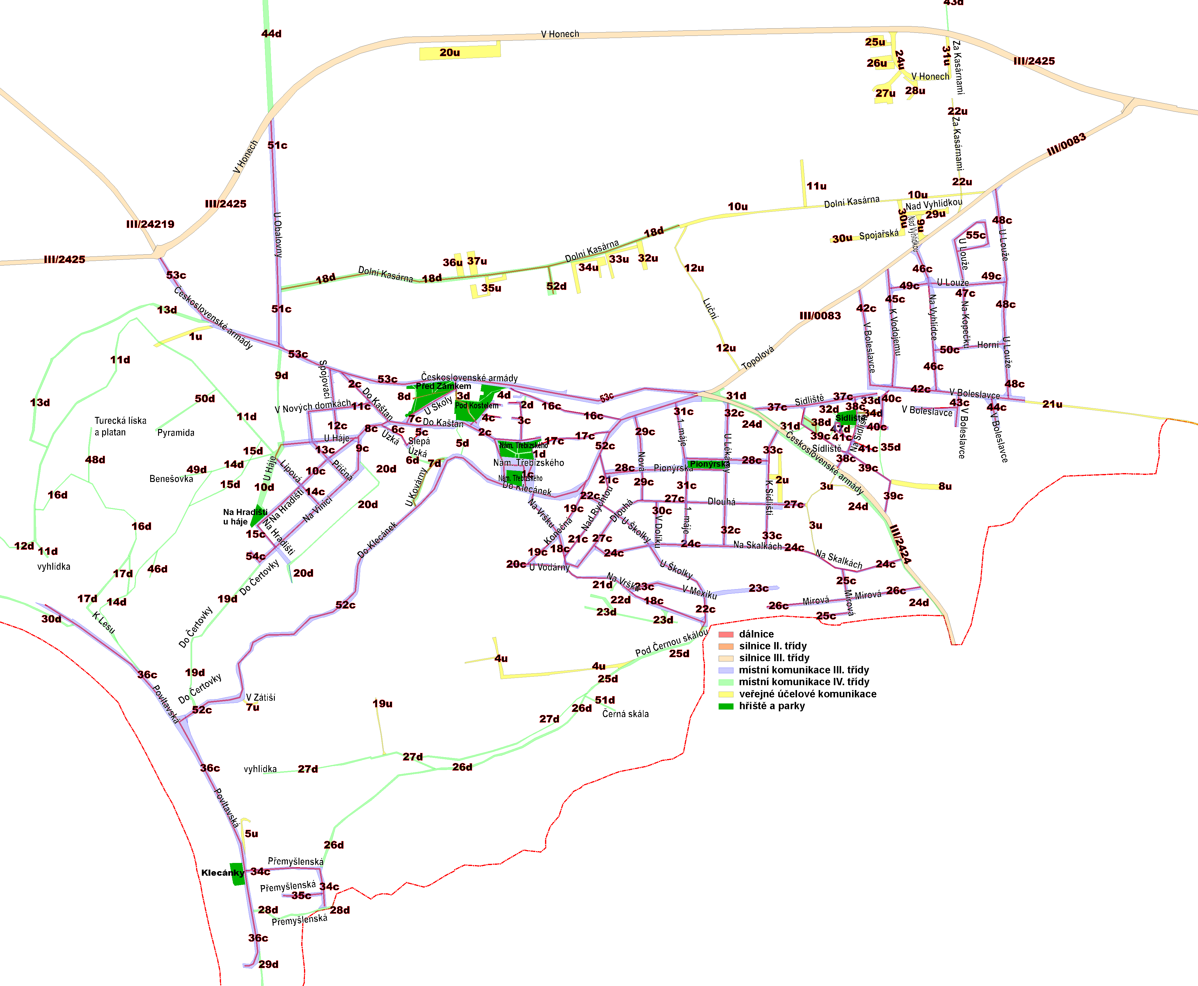
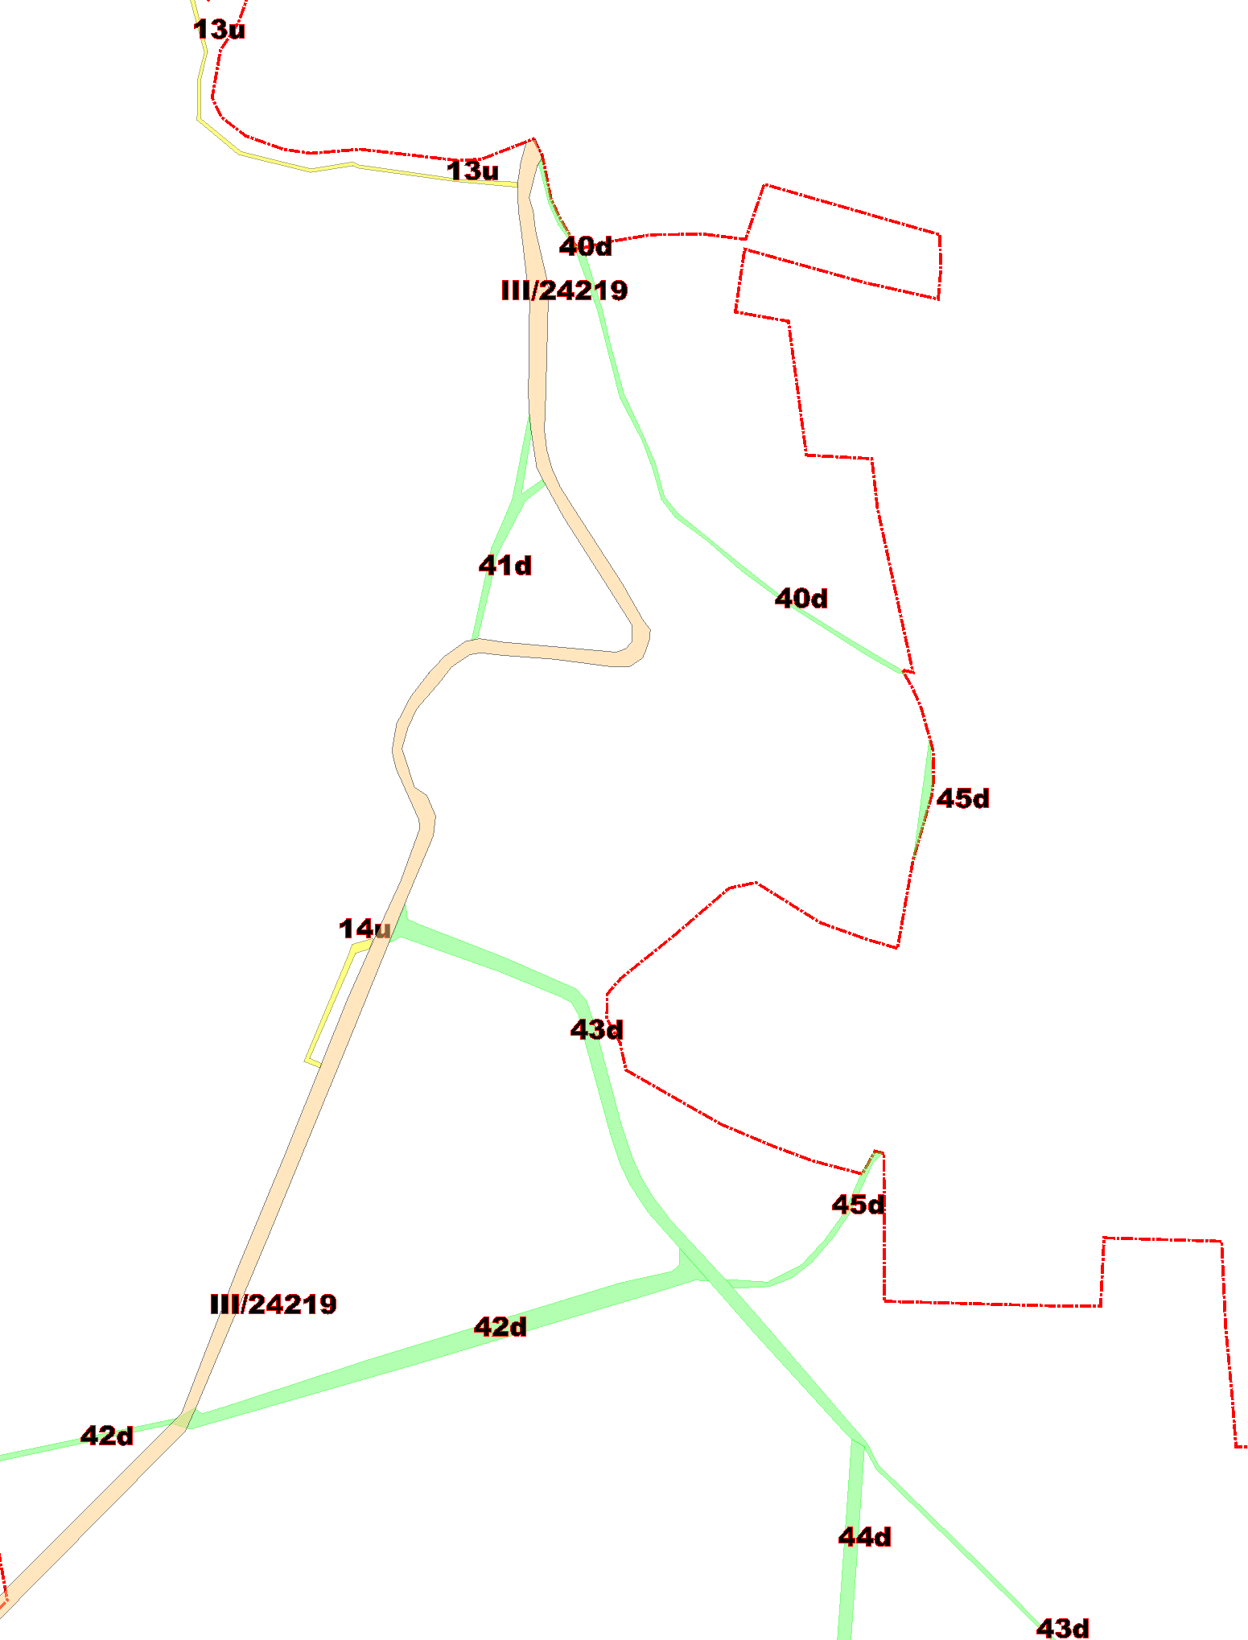Drasty 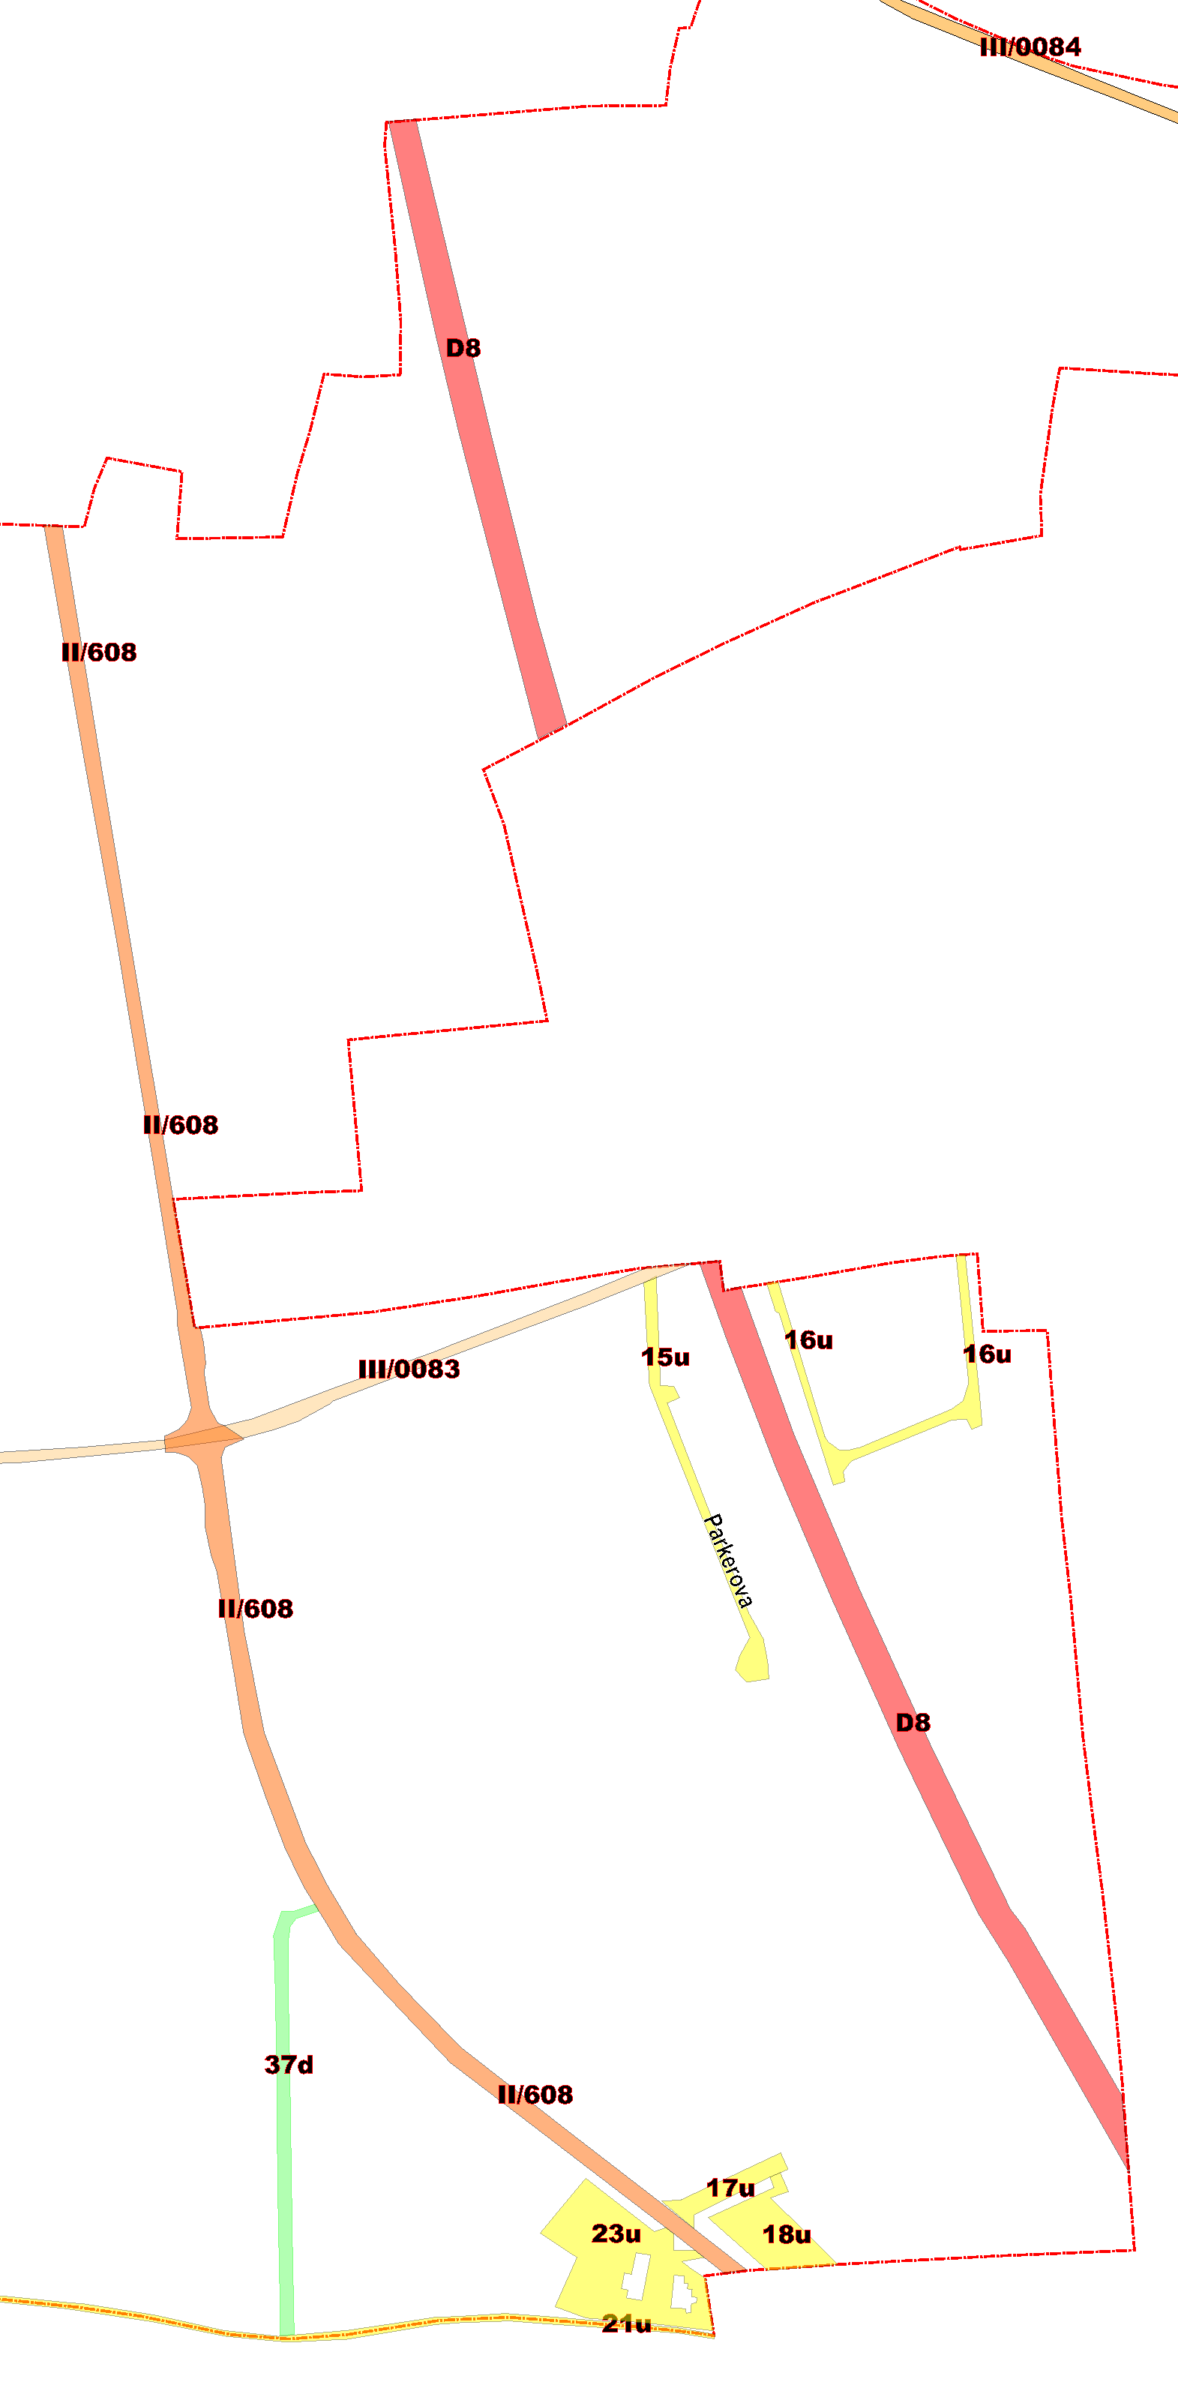Zdibsko

§ 1 zákona č. 565/1990 Sb., o místních poplatcích, ve znění pozdějších předpisů
§ 15 zákona č. 565/1990 Sb., o místních poplatcích, ve znění pozdějších předpisů
§ 4 odst. 1 zákona č. 565/1990 Sb., o místních poplatcích, ve znění pozdějších předpisů
§ 4 odst. 2 zákona č. 565/1990 Sb., o místních poplatcích, ve znění pozdějších předpisů
§ 14a odst. 3 zákona č. 565/1990 Sb., o místních poplatcích, ve znění pozdějších předpisů
§ 14a odst. 4 zákona č. 565/1990 Sb., o místních poplatcích, ve znění pozdějších předpisů
§ 4 odst. 1 zákona č. 565/1990 Sb., o místních poplatcích, ve znění pozdějších předpisů
§ 14a odst. 6 zákona č. 565/1990 Sb., o místních poplatcích, ve znění pozdějších předpisů
§ 11 odst. 1 zákona č. 565/1990 Sb., o místních poplatcích, ve znění pozdějších předpisů
§ 11 odst. 3 zákona č. 565/1990 Sb., o místních poplatcích, ve znění pozdějších předpisů
§ 12 odst. 1 zákona č. 565/1990 Sb., o místních poplatcích, ve znění pozdějších předpisů
§ 12 odst. 2 zákona č. 565/1990 Sb., o místních poplatcích, ve znění pozdějších předpisů
§ 12 odst. 3 zákona č. 565/1990 Sb., o místních poplatcích, ve znění pozdějších předpisů

